
ПРОФЕСИОНАЛНА ГИМНАЗИЯ ПО ХРАНИТЕЛНИ ТЕХНОЛОГИИ И ТЕХНИКА – ГР. ПЛОВДИВ

гр. Пловдив 4003, бул. „Васил Априлов” № 156, Директор: 032/95-28-38, Секретар: 032/95-50-18,
е-mail: pghtt_plov@pghtt.net, http://pghtt.net/

АНАЛИЗ НА РЕЗУЛТАТИТЕ ОТ НАЦИОНАЛНОТО ВЪНШНО ОЦЕНЯВАНЕ НА ДИГИТАЛНИТЕ КОМПЕТЕНТНОСТИ НА УЧЕНИЦИТЕ ОТ X КЛАС ЗА УЧЕБНАТА 2018/2019 ГОДИНА

- СПРАВКА ЗА НВО ПО ДИГИТАЛНИ КОМПЕТЕНТНОСТИ 2018/2019 уч. г.

1. Брой ученици, подадени за участие – 123

2. Брой неявили се ученици в дневна форма на обучение – 1

3. Брой ученици, явили се в допълнителна сесия – 0

4. Брой ученици, работили по Модул 1 и Модул 2 – 122

5. При провеждане на НВО по ДК за ученици от Х клас през учебната 2018/2019 г. нямаше трудности, свързани с компютърните кабинети и връзката с Internet, както и със системата за провеждане на НВО. Учениците успешно се справиха със задачите в рамките на определеното за работа време по Модул 1 и Модул 2. Нарушения на регламента нямаше. След приключването на Модул 1 учениците получиха своя резултат, всички продължиха с работата си по Модул 2.

6. 83,61% от учениците (102 души) получиха удостоверение за резултат по-голям или равен на 50% от тест и практическа задача от националното онлайн оценяване на дигитални компетентности – самостоятелно ниво на владеене по европейската реферетна рамка за оценяване.

- АНАЛИЗ НА РЕЗУЛТАТИТЕ ОТ НВО ПО ДИГИТАЛНИ КОМПЕТЕНТНОСТИ 2018/2019 уч. г.

1. Резултати от оценяването на НВО по ДК 2018/2019 уч. г.

Общ брой точки Модул 1 Модул 2 | Точки
Общ брой точки Модул 1 Модул 2 | до 19 т. | от 20 до 29 т. | от 30 до 39 т. | от 40 до 50 т. | от 51 до 60 т.
60 | 3 | 17 | 65 | 37 | 0

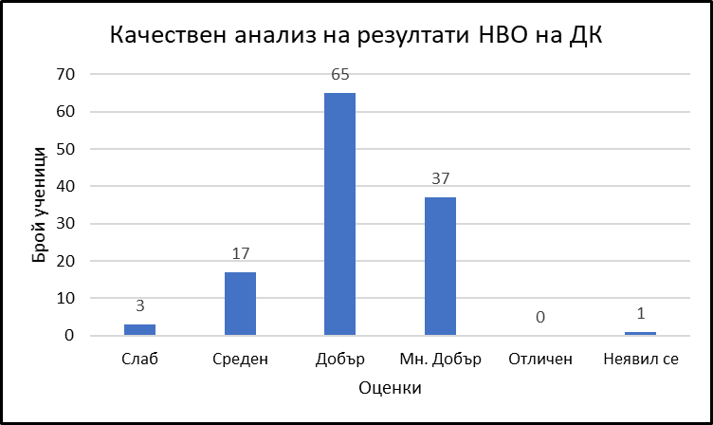

В таблицата са нанесени резултатите от проведеното НВО по ДК за ученици от Х клас през учебната 2018/2019 г. От направената проверка на резултатите на проведеното външно оценяване се констатират следните резултати: 30,33 % ученици са с много добри оценки, 53,28 % са с добри оценки, 13,93 % са със средни оценки и 2,46 % със слаби оценки. Няма ученици с отлични оценки.

2. Резултати от НВО по ДК 2018/2019 уч. г.

Оценка |  | Класове
с думи | с цифри | 10 а | 10 б | 10 в | 10 г | 10 д
Слаб | 2 | 0 | 0 | 1 | 0 | 2
Среден | 3 | 4 | 3 | 2 | 3 | 5
Добър | 4 | 18 | 13 | 12 | 6 | 16
Мн. Добър | 5 | 5 | 9 | 9 | 13 | 1
Отличен | 6 | 0 | 0 | 0 | 0 | 0
Брой ученици |  | 27 | 25 | 24 | 22 | 24
Среден успех |  | 4,04 | 4,24 | 4,21 | 4,45 | 3,67

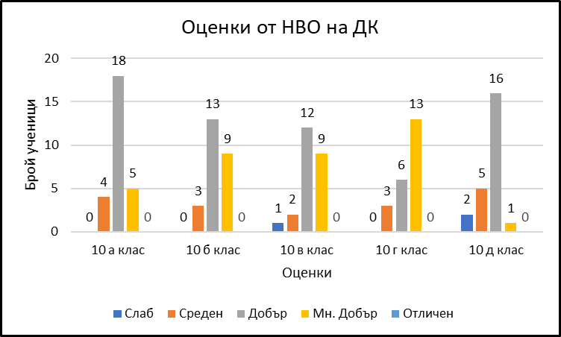

Няма ученици от ПГХТТ, гр. Пловдив, с максимален брой точки от Модул 1 и Модул 2 /60 точки/. Има 3 ученика със слаби оценки /среден брой 16,33 точки/. Най-висок процент от учениците са тези, с оценка „Добър“ /среден брой 35 точки/ - 65 на брой. Средният успех на учениците от ПГХТТ, гр. Пловдив, от проведеното НВО по ДК 2018/2019 уч. г. е „Добър“ /4,12/.

3. Причини за високите/ ниски резултати

ПГ по хранителни технологии и техника, гр. Пловдив, участва вече четвърта година в Националното външно оценяване на дигитални компетентности – от 2016 г. до сега. В пилотното оценяване през 2016 г. участват само две паралелки, но от НВО на ДК от 2017 г., 2018 г. и 2019 г. има официални резултати и участват всички ученици от X клас в гимназията.
През учебната 2016/2017 година подготовката на учениците се провежда чрез класически методи за обучение. През следващите две учебни години подготовката на учениците се осъществява чрез прилагане на облачни технологии, внедрявани в училището за учители и служители от ноември 2017 г., а за ученици – от февруари 2018 г. Наблегнато е на повишаване уменията на учениците за решаване на практически задачи.
Теоретичните знания се проверяват чрез онлайн тестове, които включват въпроси от областта на информационните технологии и информатиката, изучавани от учениците в периода от V клас до X клас.
Проектите на учениците за практическата задача (подготовка за Модул 2) през последните две години се осъществяват чрез използване на облачните технологии.
Средният брой точки през трите разглеждани години, получен на теоретичния тест (Модул 1) на НВО на ДК, не показва съществена промяна – повишава се с около 1 точка.
През трите посочени години процентът на учениците, получили под 30 точки, е намалял и съответно процентът на учениците, получили 30 и повече точки, се е увеличил многократно. Тези резултати са онагледени на долната диаграма:

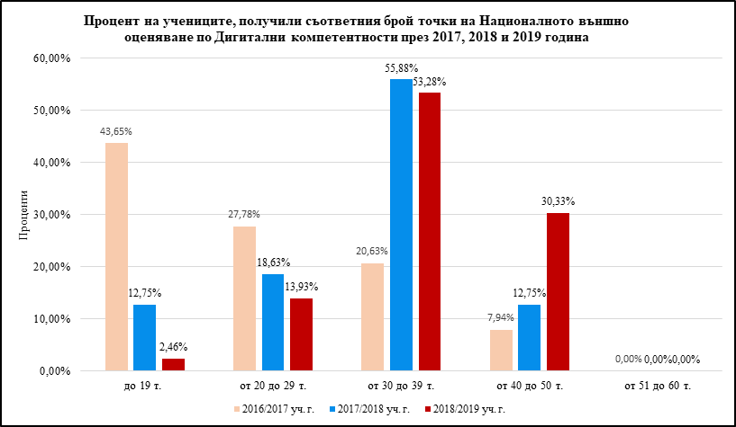

Прилагането на облачните технологии предоставя възможност за повишаване на дигиталните компетенции на учениците чрез придобиване на умения за правилно използване на електронни средства в обучението, в свободното време и при комуникация. Облачните технологии осигуряват гъвкава учебна среда, ресурси и инструменти. Пълноценното им използване повишава информационната култура на учениците, техните електронни умения и ги подготвя за прилагането на иновативните технологии в реалния живот.

4. Максимален резултат НВО по ДК 2018/2019 уч.г.

Модул | Точки | % | Брой ученици с максимален резултат
Модул 1 | 24 | 80,00 | 2
Модул 2 | 28 | 93,33 | 2

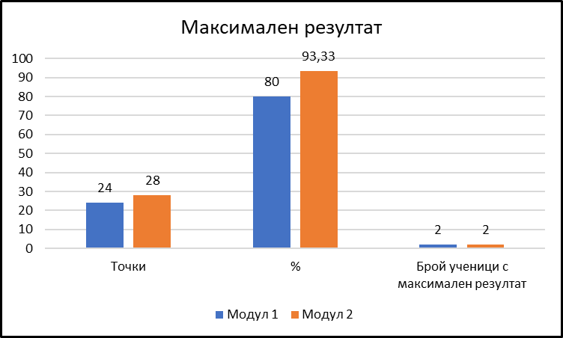

Модул 1 се оценяваше онлайн от системата за Национално онлайн външно оценяване по точки веднага след приключване на решението на теста.

При проверката на Модул 2 прави впечатление, че учениците изпитват трудности, породени от пропуски, свързани с изработка на диаграма. При диаграмата се наблюдава подходящ избор на вид, съобразен с условието на задачата, но има пропуски с обозначение на заглавие, стойности и легенда. При списъка се затрудняват да извършат необходимите изчисления. Спазени са книжовно-езиковите норми на българския език.

5. Обобщени изводи от проведеното НВО по ДК

След проверката на НВО по ДК се установи, че учениците са се справили добре с теста и практическата задача. Всички успешно са създали интегриран документ, но са се затруднили с използване на диаграми за анализ на данни и създаването на списъци. Най-висок брой точки се наблюдават при проверката на книжовно-езиковите норми на българския език и цялостно оформена документална структура.

Има 1 ученик в дневна форма на обучение, който да не се яви на НВО по ДК поради обективни причини.
0 ученици са с отлични резултати
37 ученици са с много добър резултат
65 ученици са с добър резултат
17 ученици са със среден резултат
3 ученици са със слаб резултат
Според направения анализ на резултатите от НВО по ДК за 2018/2019 уч. г. за учениците от X клас се вижда, че средният успех е „Добър“ 4,12. Участваха 122 ученика в дневна форма на обучение от ПГХТТ. Всички са изпратили отговори по Модул 1 и практическа задача по Модул 2, като по-голямата част от работилите са направили правилен подбор на компонентите, свързани с решението на задачата.

Директор: ………………………… Изготвил:
/инж. Людмила Ганчева/ Любка Славова, ЗДУД: …………………

